在掌握了前两课的知识之后，本课的内容其实变得非常简单。

首先我们要知道的是，邮件的slicer想实现什么样的效果。具体来说是这样的：

用户输入自己的邮箱地址，然后我们使用Python自动提取其中的用户名信息和域名信息，并使用特定的格式输出。

在写具体的代码之前，先整理一下思路：

1.获取用户的邮件地址

2.使用slicer从中提取出用户名信息

3.使用slicer从中提取域名信息

4.将用户名信息和域名信息使用特定的格式组合，并保存在一个变量中

5.将变量的结果输出

为此，我们打开Jupyter Notebook，并创建一个新的项目，将其命名为slicer。具体的操作这里就不再赘述了。

接下来先实现第一步，获取用户的邮件地址。为此，我们需要提示用户输入自己的email 地址，此外，我们还需要从用户输入的email信息中去除掉开始和结尾处的空白符。

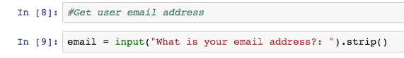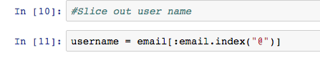

在上面的代码中，我们使用input函数提示用户输入email地址，然后使用strip函数来去除空白符。

然后是第二步，提取用户名信息。这一步也很简单，email地址的通用格式如下：

username@domainname

所以说只需要把@符号前面的字符串提取出来就可以了。

然后是第三步，提取域名信息。这一步需要稍微注意一下，因为使用index函数所获取的是子字符串的首字符的index，而我们在域名信息中并不需要@这个字符，因此需要用下面的方式来实现：

接下来是第四步，将用户名信息和域名信息使用特定的格式组合，并保存在一个变量中。

这个相对比较简单：

最后一步就更简单了，只需要将message信息打印在屏幕上就好。

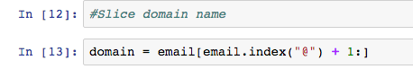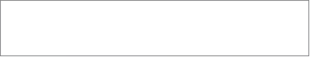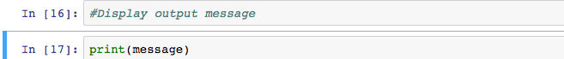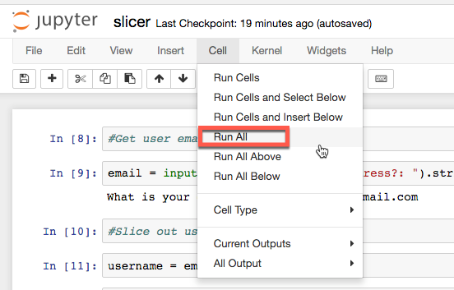

好了，一切就绪之后点击工具栏上的Cell- Run All，就可以看到我们期望的结果了。

当用户输入自己的email地址，比如myuser@domain.com时，就会看到如下提示：

好了，至此为止，我们的email slicer就已经完成了~

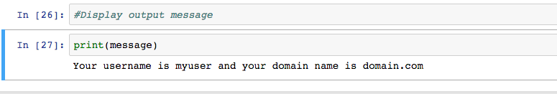

恭喜，休息一下，让我们期待更精彩的旅程。